**UNIDAD 2-**

**FASE 3 - DISEÑO Y CONSTRUCCIÓN II**

**POR.**

**CRISTHIAN FRANCISCO PÉREZ**

**PARA: TUTOR:**

**JOSUE IGNACIO OCHOA TORRES**

**UNIVERSIDAD NACIONAL ABIERTA Y A DISTANCIA**

**ESCUELA DE CIENCIAS BÁSICAS, TECNOLOGÍA E INGENIERÍA – ECBTI**

**ABRIL 2022**

# Asesoría de venta de PC y CCTV

La venta de equipos de computadoras de mesa, laptop y CCTV para el hogar viene en caída libre, ya que en los últimos años no solo porque han dejado de ser imprescindibles para la gente sino también por los sus costos debidos a sus actualizaciones en el día a día.

Ilustración 1: Artículos CCTV, Laptop y Pc de mesa

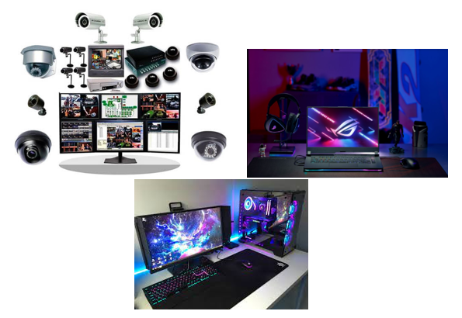

Fuente: <https://www.tec-seg.cl/wp-content/uploads/2021/07/como-elegir-un-sistema-de-camaras-de-seguridad-cctv.jpg>  
<https://expertopc.com/wp-content/uploads/poner-el-ordenador-en-la-mesa.jpg>  
<https://cnnespanol.cnn.com/wp-content/uploads/2021/11/laptop-gamer-amd.png>

Por tanto, nos hemos percatado que la gente se aferra a sus dispositivos por más tiempo haciendo un problema importante para el mercado. En contraste, los a otros que continúan reemplazando con más constancia como los teléfonos inteligentes,

Sin embargo, uno de los aspectos sugestivos es que, a diferencia de los computadores para hogar, el segmento corporativo registrará un leve crecimiento de 0,8%, esto debido al impulso generado por la expansión de sistemas optativos en varias regiones del mundo.

# CONSEJOS PARA VENDER EQUIPOS (COMPUTADORES DE MESA, LAPTOP Y CCTV)

La comprar de uno de estos dispositivos puede ser una tarea difícil de tomar, pues son inmenso las opciones de marca y características en los recursos en el mercado; ya que las opciones especial como pantallas, capacidad de memoria, procesadores de alto rendimiento, opciones de refrigeración, etc. Se han ampliado las opciones para el público interesado.

Es por eso que, con cualquier adquisición, se debe evaluar la necesidad y presupuesto para adquirir dicho dispositivo, ya que así podremos escoger el Procesador, memoria, batería, definición de las imágenes y sistema de audio, que son algunos artículos que se tiene en cuenta a la hora de adquirir un equipo. Es por eso que identificamos cuatro parámetros principales que debe tener en cuenta a la hora de escoger su equipo.

|  |  |
| --- | --- |
| Ordenadores PC o Laptop | Características |
| Ordenador de gama básica | Estos equipos suelen disponer de 4 GB de RAM, disco duro de 2TB, procesador Intel o AMD A4 con tarjeta gráfica integrada, grabadora de DVD, monitor de 19”, y altavoces, teclado y mouse regulares. Respecto a su uso. |
| Ordenador de gama media | Estos equipos suelen incorporar una RAM de 8GB, disco duro de 2TB, procesador Intel i3, tarjeta gráfica tipo NVidia Geforce GTX750, grabadora de DVD, monitor de 19″, y altavoces, teclado y ratón regulares. |
| Ordenador de gama alta | los ordenadores suelen reunir características como 16GB de RAM, un disco SSD de 500GB (para aumentar la velocidad de respuesta), disco duro de 2TB (para guardar archivos), procesador Intel i5, tarjeta gráfica tipo Nvidia Geforce GTX960 o AMD Radeon R9 380, grabadora de DVD, monitor de 22″, altavoces 2.1, y su teclado y ratón. Recursos más que suficientes para emplear los juegos, aplicaciones y programas más exigentes del mercado. |

Ilustración 2: Tabla CCTV

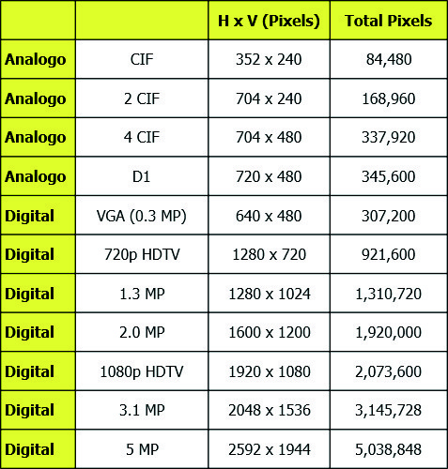

Fuente: <http://vigilancia-digital.weebly.com/uploads/2/5/6/4/25644517/9244810_orig.jpg?288>

* 1. **Espacio y Fácil Manejo (bajo y alto rendimiento)**

¿El tamaño importa? En especial creo que amucho si, ya que un aparato de uso debe estar a la comodidad del comprador y pueda realizar su instalación con facilidad, pero tenemos que tener en cuenta que los dispositivos entre las 11 y las 17 pulgadas, limitan oferta de componentes como tarjetas gráficas y procesadores e instalaciones adicionales para mejorar su rendimiento. Sin embargo, esa flexibilidad en ocasiones no viene acompañada con las mejores características técnicas. Como regla general, los equipos más ligeros tienen menos capacidad en sus diferentes áreas.

* 1. **LOS OJOS PUESTOS EN LA PANTALLA (resolución de imagen)**

Es obvio, pero pese al dispositivo adquirido por el comprador es bueno sugerirle que todo el tiempo que trabajara deber priorizar es la calidad de imagen y rendimiento, ya que es lo que va a tener más presente al monto de usarlo. Considerando cómo se actúa la el dispositivo en diferentes condiciones de luz y el grado de contraste y el brillo que mantiene.

* 1. **EN BUSCA DEL RENDIMIENTO**

Los factores importantes que determina el desempeño de estos dispositivos son el procesador, memoria RAM y unidad de almacenamiento. Ya que, en cuanto a los equipos de gama baja, pueden ser suficiente para tareas básicas, pero no para quienes requieran un trabajo más complejo. En ese caso se requipamiento equipos de gama media o alta, para no forzar estas funciones en el sistema ya que se pondrá lento o, peor, se bloqueará.

* 1. **PIENSE EN SU BOLSILLO**

Creo que es un factor importante antes de todo ya que se debe puntualizar un presupuesto, especialmente para que su experiencia no resulte desilusión. En varios puntos, ese elemento le ayudará a establecer si por la relación de costos y funcionalidad de equipo es mejor una u otra alternativa al adquirir este equipo.

# BIBLIOGRAFÍA

Tec-seg (2021) Instalación de circuito cerrado (<https://www.tec-seg.cl/wp-content/uploads/2021/07/como-elegir-un-sistema-de-camaras-de-seguridad-cctv.jpg>)

Expertopc (2022) Ordenador en la mesa (<https://expertopc.com/wp-content/uploads/poner-el-ordenador-en-la-mesa.jpg>)

Ennespanol (2019) ASUS ROG Strix G15 (<https://cnnespanol.cnn.com/wp-content/uploads/2021/11/laptop-gamer-amd.png>)

<http://vigilancia-digital.weebly.com/uploads/2/5/6/4/25644517/9244810_orig.jpg?288>

Educaweb (2022) Vendedor de material informático (<https://www.educaweb.com/profesion/vendedor-material-informatico-132/>)

Portafolio (mayo 2022) Consejos para comprar el computador ideal (<https://www.portafolio.co/tendencias/consejos-para-comprar-el-computador-ideal-528486>)